PRO 1 – UD 6 – ENTORNOS DE DESARROLLO

CAFÉ
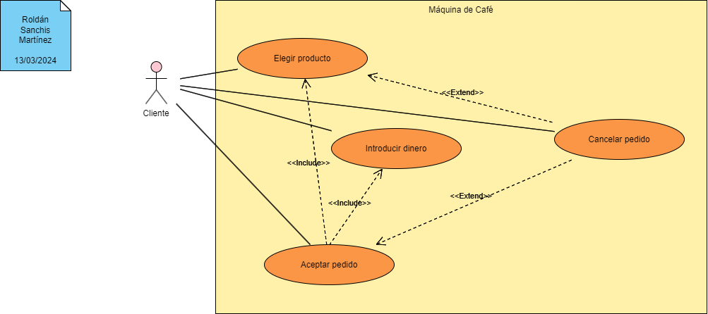

CURSO
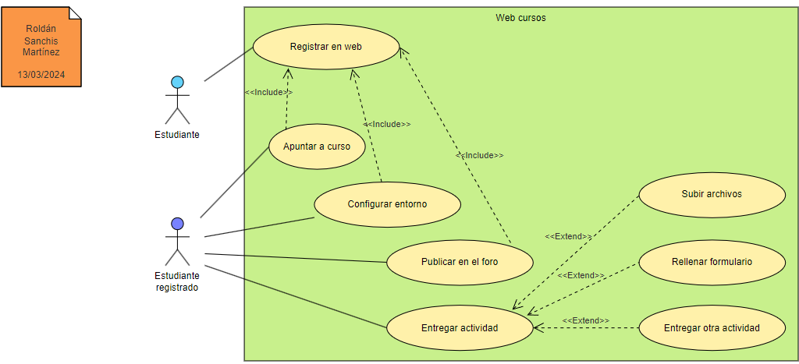

BIBLIOTECA
